МИНИСТЕРСТВО ОБРАЗОВАНИЯ И НАУКИ ДОНЕЦКОЙ НАРОДНОЙ РЕСПУБЛИКИ
ГОСУДАРСТВЕННОЕ ОБРАЗОВАТЕЛЬНОЕ УЧРЕЖДЕНИЕ
ВЫСШЕГО ПРОФЕССИОНАЛЬНОГО ОБРАЗОВАНИЯ
«ГОРЛОВСКИЙ ИНСТИТУТ ИНОСТРАННЫХ ЯЗЫКОВ»

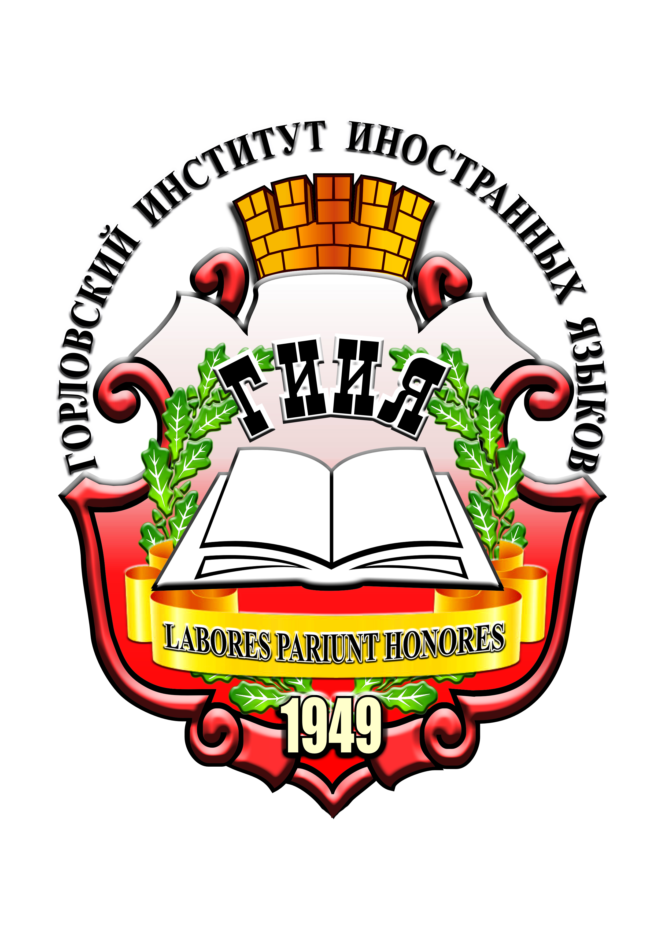

ИНФОРМАЦИОННОЕ ПИСЬМО

Уважаемые коллеги!

Приглашаем Вас принять участие в
VIII Международной очно-заочной научно-практической конференции
«Восточнославянская филология в кросскультурном мире»,
которая состоится 25 – 26 мая 2022 года
в ГОУ ВПО «Горловский институт иностранных языков».

Направления работы конференции
- Славистические студии.
- Романские и германские языки в современном коммуникативном пространстве.
- Теоретические и прикладные вопросы художественного и отраслевого перевода.
- Проблемы развития мировой литературы и культуры.
- Коммуникативные позиции русского языка в Донбассе: лингвокраеведческий и лингвоэкологический аспекты.
- Компаративный аспект изучения национальных языков и литератур.
- Современные направления преподавания филологических дисциплин в средних и высших учебных заведениях: методология и методика.

Языки конференции: русский, украинский, английский, немецкий, французский, испанский.

Для участия в конференции просим выслать заявки и статьи до 8 мая 2022 года на адрес esphconf2022@mail.ru
Статьи будут опубликованы в сборниках научных статей «Восточнославянская филология. Языкознание» и «Восточнославянская филология. Литературоведение» (главный редактор – проф. Кочетова С.А.). С требованиями к оформлению статей можно ознакомиться по ссылке: http://gifl1949.ru/index.php/institute/columns-4/item/159
Программа Конференции будет размещена с 19.05.2022 г. на официальном сайте ГОУ ВПО «ГИИЯ» http://gifl1949.ru в разделе Научная работа – Конференции.
Финансовые условия. Публикация статей в электронных сборниках бесплатная. Рассылка печатного варианта сборника авторам не планируется. Все затраты, связанные с участием в конференции (проезд, проживание, питание), берут на себя участники конференции.
Материалы, оформленные без учёта требований, не принимаются.

Адрес оргкомитета конференции: ГОУ ВПО «Горловский институт иностранных языков», ул. Рудакова, 25, г. Горловка.
Координаторы:
Герасименко Ирина Анатольевна, доктор филологических наук, заведующий кафедрой общего языкознания и славянских языков (тел. +38 (071) 329-28-98);
Любимцева-Наталуха Лариса Николаевна, доктор филологических наук, профессор кафедры мировой литературы и сравнительного литературоведения (тел. +38 (071) 309-83-57)
Заявка
для участия в VIII Международной очно-заочной научно-практической конференции
«Восточнославянская филология в кросскультурном мире»
(ГОУ ВПО «Горловский институт иностранных языков», 25 – 26 мая 2022 г.)

Данные | на русском языке | на английском языке
Фамилия, имя, отчество участника

Степень, звание

Место работы (должность, кафедра, полное название учебного заведения, город, страна)
Тема доклада

Аннотация (до 500 знаков)

Ключевые слова (до 7 слов)

Направление конференции (например, Славистические студии)
Форма участия в конференции (очная/заочная/видеоконференция)
Телефон(ы) (с кодом страны и/или города)
Электронный адрес(а)

Необходимость в технических средствах (каких) | Да / Нет
Дополнительная информация

